Activité : les lancers | Objectif principal : lancer pour atteindre une cible au sol. |  |  | Niveau : cycle 1
Dispositif : jeu de l’oie |  |  | But du jeu : atteindre la dernière case avant ses adversaires.
Critères de réussite :
- Lancer l’objet dans la case du plateau à atteindre.
- Lancer de telle sorte que l’objet reste dans la case.
Régulations :
- Atteindre la case ne suffit pas, l’objet doit y rester.
- Choix de l’objet à lancer est alors déterminant.
Matériel :
Cerceaux de couleurs différentes (les balles ne pourront par rouler) ou marquage au sol fin (scotch) ou sans épaisseur pour construire le plateau.
Différents types de projectiles
Dé avec des couleurs différentes qui indiquera la case à atteindre, pion éventuellement.

Consignes / Variantes :
Cerceaux organisés ou placés de façon aléatoire.
Deux couleurs en PS, six en GS.
En GS, dé avec constellation pour indiquer le nombre de cases à avancer.
Choisir l’objet à lancer en fonction du tirage du dé.

 |  |  | Remarques : choix du matériel pour construire le plateau au sol induit les gestes des élèves : rouler, pointer, plomber…
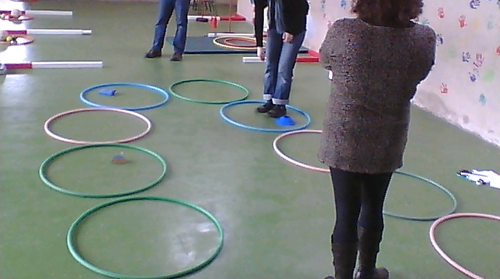

Activité : les lancers | Objectif principal : lancer avec précision en gérant son effort. |  |  | Niveau : cycle 1
Dispositif : jeu de l’oie  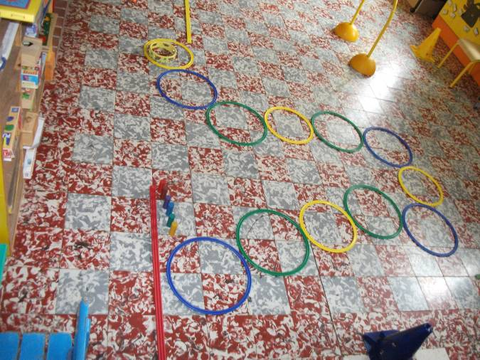 ← plateau de jeu  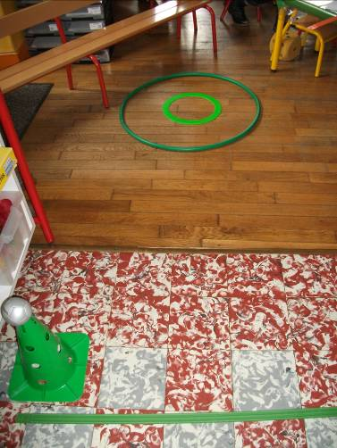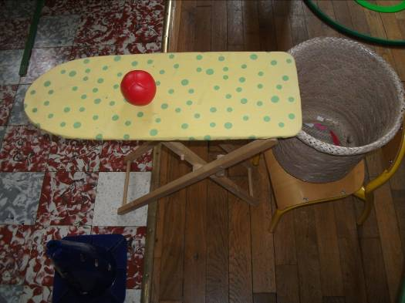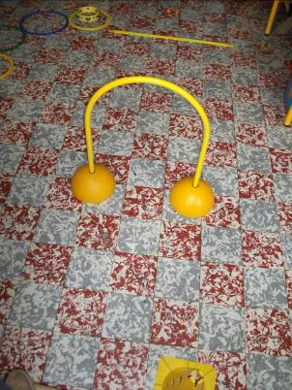 |  |  | But du jeu : atteindre la dernière case avant ses adversaires.
Critères de réussite :
Gérer l’intensité du lancer.
Adopter une trajectoire correcte pour éviter les éventuels obstacles.
Régulations :
Atelier bleu : faire rouler la balle dans un couloir matérialisé par des cordes par exemple.
Atelier vert : matérialiser une zone dans laquelle la balle doit atterrir avant de rouler pour atteindre le centre des cercles concentriques.
Atelier jaune : tenir la balle correctement pour adopter une trajectoire « en cloche ».
Matériel : Cerceaux, balles, plots, table étroite, corbeille, obstacles, pions.
Consignes / Variantes :
Quand on réussit un atelier, on avance de deux cases, sinon d’une seule case.
Atelier bleu : faire rouler la balle dans la corbeille.
Atelier vert : placer la balle au centre des cercles concentriques.
Atelier jaune : placer la balle au plus près du cochonnet sans toucher le mur et en passant au-dessus de l’obstacle.
 |  |  | Remarques :

